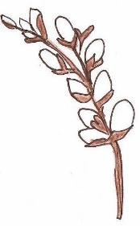
Задача 1: Тропар на Неделя Връбница
Осанна живот възкресение Боже името Тебе
Допълни текста на тропара като използваш дадените в карето думи:

Съпогребали се с _______ в кръщението, Христе _______ наш,
сподобихме се чрез Твоето _____________ с вечен ________
и като пеем, викаме: __________ във висините!
Благословен е, Който иде в ________ Господне!

Задача 2: Вход Господен в Йерусалим
Верни или грешни са следните изречения? Напиши ДА за вярно и НЕ за грешно:
- Господ влязъл в Йерусалим седнал на кон. ___
- Господ влязъл в Йерусалим шест дни след иудейската Пасха. ___
- Няколко човека дошли до Го посрещнат. ___
- Някои от дошлите хора били станали свидетели на чудесата, които Христос направил. ___
- Хората хвърляли клони от върба по пътя Му. ___
- Някои деца размахвали дъбови листа, за да го приветстват. ___
- Хората Го смятали за Цар на Израил. ___
- Царството на Иисус Христос е земно. ___
- Тържественото влизане в земния Йерусалим изобразява влизането на Господ като Цар в Небесния Йерусалим. ___
- Небесният Йерусалим е Царството Божие. ___
- Там, където е Христос има мир, любов и щастие.____
- Взимаме върбова клонка за благословение. ____


„Благословен Идещият в име Господне, Царят Израилев!“

